定积分的等价代换及其应用
作者：李书轶 班级：光信1001班
关键词：定积分，等价替换，近似计算。
引子：对于定积分中经常会用到近似计算，由于等价替换也是可以当做近似来看待，因此如果能够引入进定积分的计算则会有很大帮助。我通过运用定积分的定义证明了这个想法，同时利用这个结论在几何上证明了极坐标下的弧长公式。以下为过程，请老师与同学们指正。
正文：
定理：在区间[a,b],将弧长分成小段$λ$，若在每一个小段$λ$上（$λ→0$）原来的函数u(x),均有u(x)~v(x)则$\int{u(x)\text{dx}}$=$\int{v(x)\text{dx}}$
首先，先证明一个引理
引理：若在[$x_{0}−σ，x_{0}+σ]$，$σ→0$有u(x)~v(x),则必存在x${}_{1}$,x${}_{2}$$∈$[$x_{0}−σ，x_{0}+σ]$使得u(x${}_{1}$)=V(x${}_{2}$)
证明：假设不存在，不妨设u(x)>v(x),有分析知必在[$x_{0}−σ，x_{0}+σ]$有u${}_{\text{min}}$(x)>v${}_{\text{max}}$(x)
设u${}_{\text{min}}$(x)－v${}_{\text{max}}$(x)=M>0
由图象的平移知有u(x)~v(x)－M又u(x)~v(x)故v(x)~v(x)－M
这显然不成立，故假设错误，原命题得证
下面来证明定理
对于函数f(x)有
弧长积分$\int{u(x)\text{dx}}$=$\underset{λ→0}{\text{lim}}\sum_{i=1}^{n}{u(ξ_{i}){Δx}_{i}}$，${Δx}_{i}=x_{i}−x_{i−1}$，$λ=\underset{1≤i≤n}{\text{max}}(x_{i}−x_{i−1})$
由引理知在[x${}_{i−1}$,x${}_{i}$]内有u($ξ$${}_{i}$)=v($η_{i}$),又由于定积分的计算与点的取法无关
故$\int{u(x)\text{dx}}$=$\underset{λ→0}{\text{lim}}\sum_{i=1}^{n}{u(ξ_{i}){Δx}_{i}}$=$\underset{λ→0}{\text{lim}}\sum_{i=1}^{n}{v(η_{i}){Δx}_{i}}$=$\int{v(x)\text{dx}}$其中${Δx}_{i}=x_{i}−x_{i−1}$，$λ=\underset{1≤i≤n}{\text{max}}(x_{i}−x_{i−1})$
因此得证

关于定理的运用
1．在区间[a,b]上
由于ds~$\sqrt{(\text{dx})^{2}+(\text{dy})^{2}}$=$\sqrt{1+(y')^{2}}\text{dx}$
因此L=$\int{\text{ds}}=\int{\sqrt{1+(y')^{2}}}\text{dx}$得证
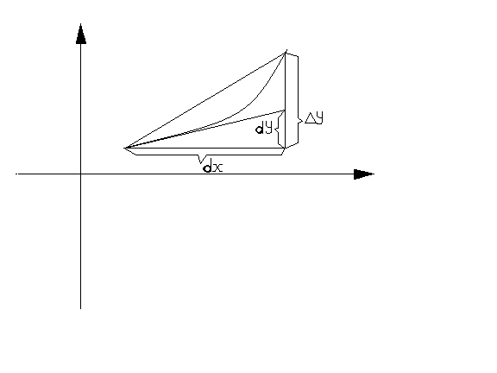
2．在极坐标下的弧长积分
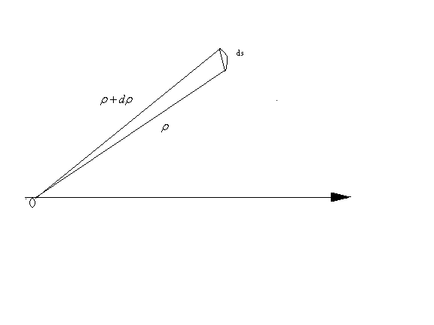
由余弦定理ds~$\sqrt{（ρ+dρ)^{2}+ρ^{2}−2ρ(ρ+dρ)\text{cos}dθ}$
$（ρ+dρ)^{2}+ρ^{2}−2ρ(ρ+dρ)\text{cos}dθ$=~$[ρ^{2}+(ρ')^{2}](dθ)^{2}$
故ds~$\sqrt{ρ^{2}+（ρ')^{2}}dθ$
L=$\int{\text{ds}}=\int{\sqrt{ρ^{2}+(ρ')^{2}}}dθ$

